Влияние разных типов features на результат

Данные (2 предложения):
Токены:
[['Standing', 'tall', 'on', 'Taihang', 'Mountain', 'is', 'the', 'Monument', 'to', 'the', 'Hundred', 'Regiments', 'Offensive', '.'], ['It', 'is', 'composed', 'of', 'a', 'primary', 'stele', ',', 'secondary', 'steles', ',', 'a', 'huge', 'round', 'sculpture', 'and', 'beacon', 'tower', ',', 'and', 'the', 'Great', 'Wall', ',', 'among', 'other', 'things', '.']]

Теги исходные:
[['O', 'O', 'O', 'B-LOC', 'I-LOC', 'O', 'B-WORK_OF_ART', 'I-WORK_OF_ART', 'I-WORK_OF_ART', 'I-WORK_OF_ART', 'I-WORK_OF_ART', 'I-WORK_OF_ART', 'I-WORK_OF_ART', 'O'], ['O', 'O', 'O', 'O', 'O', 'O', 'O', 'O', 'O', 'O', 'O', 'O', 'O', 'O', 'O', 'O', 'O', 'O', 'O', 'O', 'B-WORK_OF_ART', 'I-WORK_OF_ART', 'I-WORK_OF_ART', 'O', 'O', 'O', 'O', 'O']]
Теги бинаризованные:
[['O', 'O', 'O', 'T', 'T', 'O', 'T', 'T', 'T', 'T', 'T', 'T', 'T', 'O'], ['O', 'O', 'O', 'O', 'O', 'O', 'O', 'O', 'O', 'O', 'O', 'O', 'O', 'O', 'O', 'O', 'O', 'O', 'O', 'O', 'T', 'T', 'T', 'O', 'O', 'O', 'O', 'O']]

Table 1: Cosine similarity to NE prototype (mean embedding vector)
 |  | NE | Casual words
ElMo | min | 0.505 | 0.137
ElMo | max | 0.696 | 0.396
ElMo + Cap features | min | 0.504 | 0.139
ElMo + Cap features | max | 0.697 | 0.396
ElMo + GloVe | min | 0.519 | 0.220
ElMo + GloVe | max | 0.682 | 0.444
ElMo + Cap features+ GloVe | min | 0.520 | 0.221
ElMo + Cap features+ GloVe | max | 0.681 | 0.444
GloVe | min | 0.039 | -0.110
GloVe | max | 0.903 | 0.779

Вывод. Для данной выборки примеров capitalization features и GloVe не оказывают существенного влияния на результат (различие в расстояниях именнованных сущностей до прототипа и обычных слов).

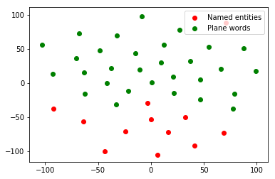Drawing 1: t-SNE for ELMo + Cap features

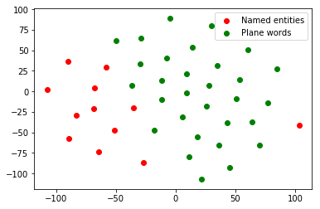Drawing 2: t-SNE for ELMo + GloVe

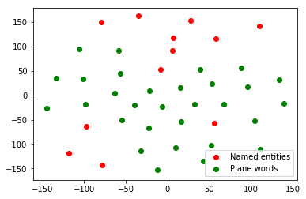Drawing 3: t-SNE for ELMo + Cap + GloVe
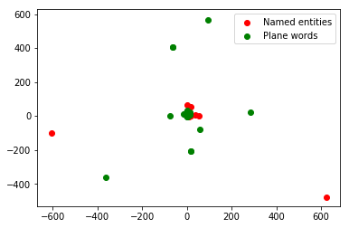Drawing 4: t-SNE for GloVe

